**姓名 刘静静**

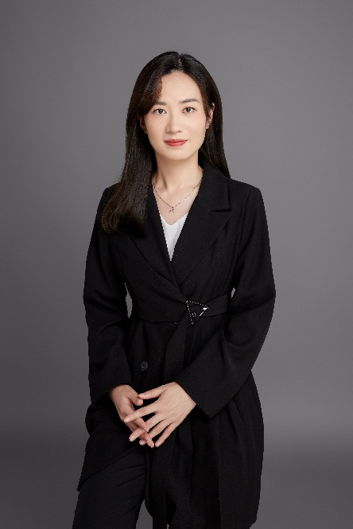

律所 陕西博硕律师事务所、

职务 专职律师、刑事业务中心秘书

**擅长领域：**刑事；婚姻家事与私人财富管理；公司与并购等

**职业资格：**中国执业律师

**工作语言：**中文

**电 话：**132 8924 5678

**邮 箱：**bslsliujing@163.com

**执业证号：**16101201811039961

**人物简介**

刘静静，女，汉族。陕西博硕律师事务所专职律师。自执业以来，专注于刑事辩护、刑事控告领域、企业刑事风险防范及刑事合规领域，凭借专业、扎实的法学理论功底、较为丰富刑事案件办理经验，以及缜密的逻辑思维能力、认真负责的工作态度，在刑事案例办理中取得良好的辩护效果。

**基本信息**

**教育背景**

西南政法大学刑法学研究生

西北政法大学刑法学院本科生

**工作经历**

陕西博硕律师事务所 律师

**代表业绩**

**参与办理的刑事案件**

* 王某涉嫌故意伤害致死案件（撤案）
* 陆某涉嫌生产销售伪类产品罪案（缓刑案）
* 李某涉嫌非法拘禁涉恶案（一审去恶）
* 朱某涉嫌伪造国家有价证券罪案（变更罪名）
* 薛某涉嫌虚开增是税专用发票案（取保候审）
* 朱某涉嫌挪用资金案（不予批捕）
* 李某涉嫌走私普通货物罪案（缓刑）
* 杨某涉嫌故意伤害致人重伤案（缓刑）
* 强某涉嫌非法吸收公众存款罪（缓刑）
* 陕西省某律师涉嫌合同诈骗案
* 西安市质监局黎某涉嫌玩忽职守案
* 奥凯公司员工涉嫌生产销售、伪劣产品罪案（涉地铁三号线案）